ВИЛЫ ДЛЯ СИЛОСА
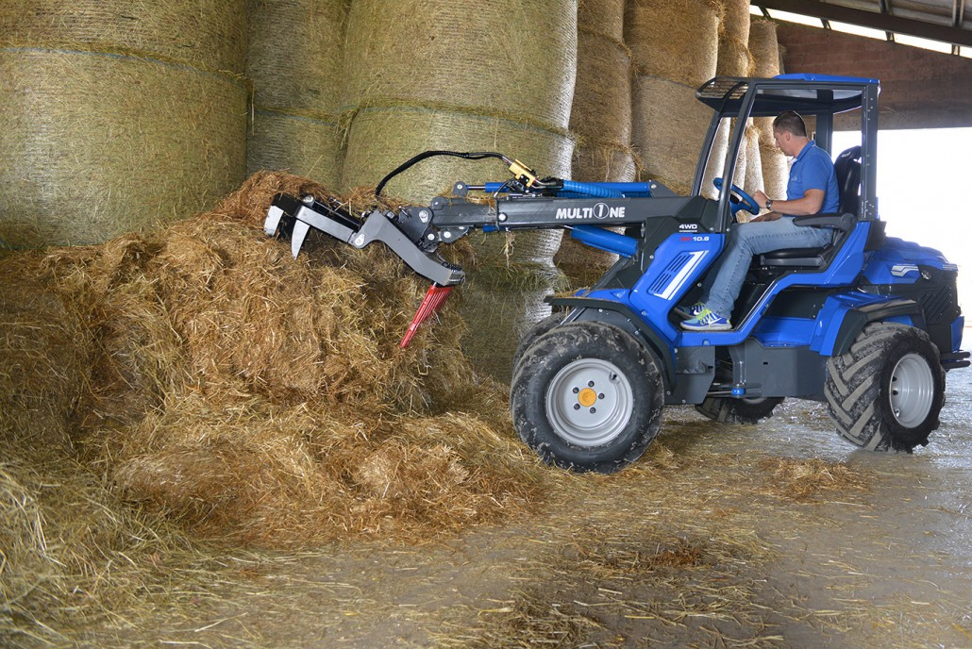
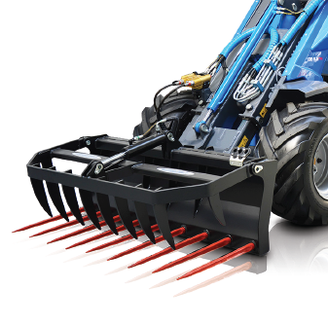
ОСОБЕННОСТИ И ПРЕИМУЩЕСТВА:
- съёмные пики;
- простота в обращении;
- прочная и надёжная конструкция.
Очень удобны в перемещении как рассыпного, так и прессованного силоса особенно (в сочетании с минипогрузчиком MultiOne) в местах с ограниченным пространством. Высокопрочный каркас позволяет даже перевозить большие рулоны. Нижние пики, при необходимости, можно легко заменить (кроме мод. 80).

Модель | Ширина, м. | Длинна пик, м. | Количество пик, шт. | Масса, кг. | Код | Цены
80 | 0,8 | 0,48 | 5 | 67 | C8905061
95 | 0,95 | 0,6 | 6 | 88 | C890355
120 | 1,2 | 0,6 | 8 | 110 | C890356
150 | 1,5 | 0,6 | 9 | 130 | C890357

Модель | Серии
 | 1 | 2 | 4 | 5 |  | 6 | 7 |  | 8 | 9 | 10 | SD |  |  |  | 12* | EZ7
 |  |  |  | 5.2 | 5.3 |  | 7.2 | 7.3 |  |  |  | 6,3 | 7,3 | 8,4 | 9,5
80
95
120
150
* – требуется адаптер С890025
рекомендуемые модели совместимы не совместимы

